编号： 培训单位：辽宁宏才电力安全职业技能培训学校有限责任公司

沈阳市特种作业操作证申请表

申请类别：新办 复审 □ 复审换证 ☑ 填报时间：2021.XX.XX
姓 名 |  | 张三 | 性 别 | 男 | 出生年月 |  | 1978.12.28 | 
文化程度 |  | 初中 | 本工种龄 | 3 | 联系电话 |  | 请填写实际电话
作业类别 |  | 电工作业 | 操作项目 | 高压电工作业
工作单位 |  | 个人
身  份  证  复  印  件 | 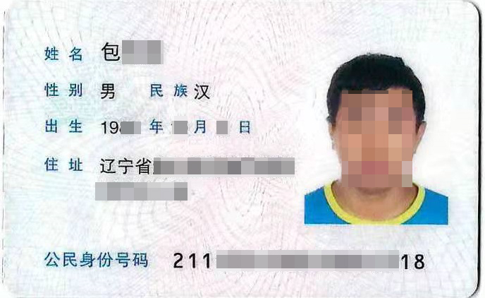 |  |  |  |  | 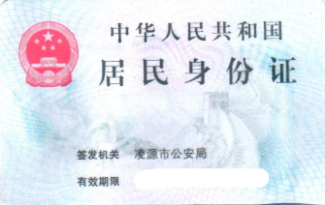  
操  作  证  复  印  件 | 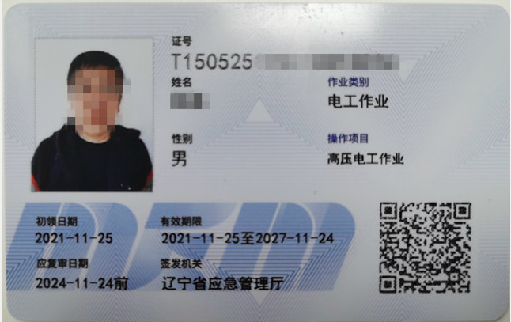 |  |  |  |  | 
新办需要粘贴学历复印件（用A4纸复印，附后）
承诺：1.本人对以上所填写内容及所提交资料的真实性负责。
2.如本人所申请证件处于延期办理期间（指操作证当月到期需要审证的学员），在新证件下发前不会从事与证件准操项目相关的作业。
如违反上述承诺造成一切后果由本人承担。
本人签字： 手写签名 日期： 手写签日期
本人姓名 张三 ，身份证号 210105************ ，
现申请 高压电工作业 （作业类别）特种作业操作资格证。本人身体健康，无妨碍从事相应特种作业的器质性心脏病、癫痫病、美尼尔氏症、眩晕症、癔病、震颤麻痹症、精神病、痴呆症以及其他疾病和生理缺陷。本人对以上信息的真实性负责，如有隐瞒，相关责任全部由本人承担。

承诺人（签字）：手写签名

年 月 日

个人健康承诺

从事特种作业情况证明

经查（本人承诺）， 张三 学员从业以来，严格遵守有关安全生产法律法规，持证期间未出现违章作业造成严重后果及发生生产安全事故负有责任等情形。

特此证明

单位公章（学员签字）：

年 月 日

注：1. 有单位的必须加盖单位公章；
- 此表由沈阳市应急管理事务服务中心留存。

在沈从业证明

本人姓名：
身份证号：
为 省 市人，目前在沈阳工作，申请在沈阳市办理特种作业操作证相关事宜，情况属实，特此证明。

姓名： （本人签字）

（有工作单位需加盖公章）

年 月 日

备注：
- 第一页和第二页请正反面打印在一张纸上（双面打印）
- 照片请粘贴，联系电话请填写
- 其余空白部分请用黑色签字笔填写
- 身份证不是沈阳的需要填写第四页

